Acentuación y artículos (revisión)
→ léxico que surgió al hacer el repaso:
Maíz – milho
Prójimo – respeta a tu prójimo / próximo: el próximo tren pasa en diez minutos.

→ vocales:
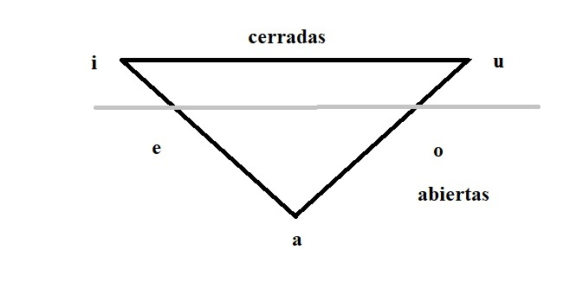
◦• “La boca se abocina (de “bocinar”) en la /u/.

¡ CONSEJOS !
- Oír la pronunciación en http://www.wordreference.com/
- Con respecto a cómo abordar el procedimiento de acentuar o no una palabra:
- Analizar si tiene vocales juntas en la palabra, si sí, clasificar en HIATO (dos sílabas) o DIPTONGO (una sílaba) y proceder a seguir la regla correspondiente*.
- Escuchar dónde cae el acento prosódico.
Estos dos aspectos son fundamentales.
◦• Los tipos de sílabas: Sobresdrújulas
Esdrújulas (proparóxitonas).
Graves o Llanas (paróxitonas).
Agudas (oxítonas).

Trabajamos con la ejercitación, este fue el punto de partida

HIATO «Abierta + Abierta» ej: o-ce-a-no.
«Abierta + Cerrada» o «Cerrada + Abierta» la CERRADA lleva acento*; ej: pía, ha-bía, ahí.
DIPTONGO «Cerrada + Cerrada» ej: hui-da.
«Abierta + Cerrada» o «Cerrada + Abierta» ej: pie, Pa-tri-cia.

¡ ATENCIÓN !
- cuando decimos la regla podemos enunciar “Las palabras (no) LLEVAN/TIENEN acento” o “(no) se acentúan”, pero es mejor no decir: son acentuadas.
→ corrección hecha en clase (acentuación):
◦• miér-co-les – lleva acento porque es una esdrújula y porqué todas las esdrújulas llevan acento. (c+a, el acento cae en la abierta, es un diptongo)
◦• o-cé-a-no – hay un hiato entre dos vocales abiertas, por eso, tiene cuatro sílabas. Lleva acento porque es esdrújula.
◦• fá-cil – lleva acento porque es una grave que no termina en “n”, “s” o vocal.
◦• pie – no lleva acento porque la tónica es en la vocal abierta (e) y porqué es una monosílaba.
◦• ca-í-da – lleva acento porqué la tónica del hiato es en la cerrada (i).
◦• tran-qui-la/mente – no lleva acento porque el adjetivo “tranquilo” que compone este adverbio en –mente, es una palabra grave que termina en vocal y no se acentúa.
◦• ár-bol – lleva acento porque es una grave que no termina en “n”, “s” o vocal.
◦• za-pa-te-rí-a – lleva acento por la regla del hiato.
◦• sép-ti-mo – lleva acento porque es una esdrújula y todas las esdrújulas llevan acento.
◦• pró-xi-mo – lleva acento porque es una esdrújula y todas las esdrújulas llevan acento.
◦• bien – no lleva acento porque tenemos un diptongo y, por eso, es una monosílaba. Ver la regla especial correspondiente.
◦• al-guien – no lleva acento porque es una grave que termina en “n”. Escucharla en el Word Reference.
◦• die-ci-séis – lleva acento porque es una aguda que termina en “s”.
◦• seis – no lleva acento porque tenemos un diptongo y, por lo tanto, una palabra monosílaba.
◦• di – por ser un monosílabo, tenemos que saber si viene del verbo “dar”, pretérito “yo di”, o del verbo “decir”, el imperativo de “tú”: en este caso lleva acento.
→ corrección hecha en clase de los ejercicios con artículos: para poder delimitar más claramente cuándo se moviliza, delante de un adjetivo, el artículo masculino singular o el llamado neutro. Este último solo va con adjetivos y adverbios, nunca con sustantivos. Pero tanto el masculino como el neutro pueden ir al lado de un adjetivo. La pregunta es cómo saber cuándo se puede movilizar “el” y cuándo “lo”.
◦• a) Para César Fernández Moreno hay tres factores o aspectos que permiten estabilizar el fugitivo concepto de América Latina. EL¹ primero de ellos es histórico-político: la sucesiva dependencia del conjunto respecto a una potencia exterior. PRIMERO², de las monarquías ibéricas; cuando ellas caen, los ingleses y luego los norteamericanos erigirán a expensas de AL sus imperios sucesores, no ya en el plano político, sino en EL³ ideológico.
EL¹ segundo tiene que ver con que AL se inscribe en la oposición países ricos / países pobres.
EL¹ último de esos factores es geográfico: AL sería toda aquella tierra americana que queda al sur del río Grande o Bravo (EL⁴ que marca el límite de Estados Unidos con México).
¹) retoma “factores o aspectos”.
²) como no hay complemento, no hay apocope (podría ser “El primer factor…”).
³) retoma “plano”.
⁴) retoma “río”.
◦• b) La pregunta que se hace Fernández Moreno se podrías sintetizar en la siguiente formulación: “LO¹ latino no da cuenta de América”, América es más que latina”. Y uno de los argumentos que trae tiene que ver con el hecho de que América contiene, por lo menos, otros dos mundos contundentes: EL² africano, EL² indígena.
¹) no hay ningún sustantivo masculino que retome “el latino”.
²) retoma “mundos”.
◦• c) LO¹ latino es solo un componente en AL.
¹) no hay ninguno sustantivo masculino siendo retomado por el adjetivo “latino”.

Tareas
◦• Ler texto do Moodle sobre “las formas de tratamiento”. [miércoles 2 de mayo]

